EJERCICIOS MODIFICACIÓN DE CÓDIGO EN APLICACIÓN Prerrequisitos

Android

Kali Linux

Ejercicio - Apktool, Enjarify, Luyten, Jadx-gui, Uber-apk-signer, Adb y Android

Realizar ingeniería inversa sobre la aplicación InsecureBankv2.apk y modificar el código para poder crear usuarios y passwords en la aplicación. Para ello: Utilizar la herramienta jadx-gui para realizar un análisis del código de la aplicación InsecureBankv2.apk

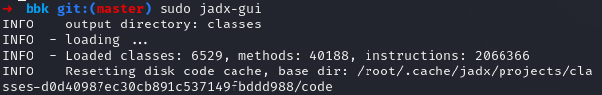

Analizar la clase LoginActivity, en el método onCreate. ¿Ves alguna comprobación que se haga respecto a la creación de usuarios?

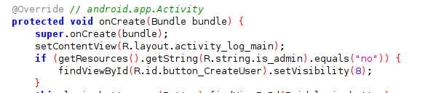

Cambiar el valor de la clave en el fichero strings.xml de los recursos de la aplicación a "yes".



Instalar el nuevo .apk en Android y comprobar si está habilitada la opción de crear usuarios.